A l’attention de :
tous les Chefs de Service du C.H.U. de Fort-de-France

Copie : Mme Ramin, M. Balmelle,
Commission Médicale d’Établissement
Affichage

Fort-de-France, le 24 janvier 2002

Mesdames, Messieurs, chers Confrères,

le 11 décembre dernier, nous adressions à la Direction Générale du CHU de Fort-de-France et à la C.M.E. un courrier demandant des éclaircissements sur les travaux prévus à l’Internat et notre prise en compte pour toute décision engageant l’avenir de ce bâtiment. À ce jour, nous n’avons reçu aucune réponse formelle. Jeudi dernier, 17 janvier, à la réunion préparatoire de la C.M.E. du 24 janvier, l’un d’entre nous a interpellé le Dr Panelatti, Président de la C.M.E., pour savoir si les bruits de couloir parvenus jusqu'à nous étaient fondés, à savoir que début mars, 6 des 14 chambres de l’Internat devaient être transformées pour accueillir les bureaux de la Médecine du Travail. Il nous a répondu que nous étions bien informés.

Lors de la réunion d’accueil des nouveaux internes du 8 novembre dernier, la Direction Générale du C.H.U. et la C.M.E. avaient déploré que depuis 18 mois les internes ne s’intéressaient absolument plus au fonctionnement de l’Hôpital. Nous avons fait remarquer au Président de la C.M.E. qu’il y a 2 ans avait été prise la décision de transférer le service de restauration de la mi-journée de l’Internat au self de l’Hôpital. Or, le déjeuner à l’Internat est précisément l’instant et le lieu où s’échangent, s’organisent, s’affichent et se lisent les informations qui comptent, les réunions, cours, tableaux et échanges de garde, offres de remplacement, activités de détente, petites annonces et autres choses sans importance. Le moment aussi, le café étant sur la table, où les interrogations médicales sur les pathologies de nos patients souvent plus larges que les spécialités des services où ils sont hospitalisés, trouvent parfois plus qu’un début de réponse. Le déjeuner au self apporte une solution technique, éventuellement économique, à la recharge calorique de la mi-journée, et une régression majeure sur le plan des échanges nécessaires à notre formation, au meilleur fonctionnement des services, à notre intérêt même pour la marche de cet Hôpital.

A la C.M.E. du 15 novembre 2001, les internes n’avaient pas de représentant élu présent. Pour celle du 24 janvier, la dernière avant le début des travaux prévus à l’internat, il en est de même. N’est-il pas tout à fait curieux et pour le moins anormal que tous les corps représentés à la C.M.E. aient vu leurs représentants élus et renouvelés en décembre 2001, sauf précisément celui des internes ? Or, le Président de la C.M.E. a failli se persuader que les élections nous concernant avaient eu lieu comme prévu…

120 DES, RMG, FFI, FFR, AFS, AFSA complètent ici leur formation ce semestre. 120 médecins également travaillent au CHU de Fort-de-France et se partagent un parking où une nouvelle barrière vient d’être mise en service. Quand il est signalé que l’espace parking situé devant l’internat est trop souvent squatté, il nous est répondu que les médecins (sic) se sont battu depuis des années pour avoir un parking fermé spécifique et que les internes n’ont qu’à faire leur police eux-mêmes (sic). A qui doit-on réclamer les képis ? Quoiqu’en pensent certains, nous sommes aussi médecins et nous réclamons des conditions d’accueil, de travail, de formation, de considération au moins équivalentes à celles que vous avez connues, ou que vous aimeriez avoir eues.

Pour résumer :
- hier (il y a 2 ans), les internes déjeunent au self ;
- aujourd’hui, 6 chambres de l’Internat sont cassées au profit de la Médecine du Travail ;
- demain (dans 2 ans), les 8 dernières chambres serviront à alimenter en m² un service technico-administratif, décision d’autant plus facile à prendre qu’entre temps 12 chambres auront été aménagées dans 3 anciens appartements de fonction situés en dehors de l’Hôpital, et que la très grande majorité des internes actuellement présents seront repartis en métropole ;
- après-demain, le local de détente et la restauration résiduelle seront transférés dans un sous-sol, à la place d’un quelconque espace technique, avec canapé, télé en continu et distributeurs de boissons édulcorées et de junk food.

S’intéresser à ce que devient l’Internat, c’est s’intéresser aux internes, à ce d’où ils viennent, à ce qu’ils pensent, à ce à quoi ils aspirent. S’intéresser aux conditions d’accueil des internes en Martinique, c’est s’imaginer que meilleures sont ces modalités, meilleurs sont les services qu’ils pourront rendre, meilleure aussi la publicité qu’ils pourront faire à leur retour en Métropole, pour que les générations qui les remplaceront demain soient plus enthousiastes, plus motivées encore, si possible... Démanteler l’internat en catimini, ne pas répondre aux interrogations des représentants des internes, n’est-ce pas afficher ce qui, plus que tout, rend malade tout un chacun, du mépris ? Et mépriser le présent, n’est-ce pas aussi insulter l’avenir ?

Alors, si vous pensez que notre revendication et que notre inquiétude sont légitimes, que notre place à l’Hôpital c’est autre chose qu’assurer les gardes et les astreintes, nous vous prions de signer et de faire circuler parmi vos collaborateurs le formulaire ci-joint, puis de nous le faire parvenir dans les meilleurs délais. Sachez qu’il nous est tout à fait désagréable de devoir vous demander de nous relégitimer ainsi auprès de la Direction de cet Hôpital et de la C.M.E., mais si vous avez une meilleure idée que cette pétition de principe, n’hésitez pas à nous le faire savoir.

N’oubliez pas, Mesdames, Messieurs les Chefs de service, qu’internes, vous l’avez tous été. L’Internat, où se nouent des amitiés déterminantes, où se métamorphosent les ambitions, où s’engage pour une bonne part notre futur exercice, est plus qu’un rouage essentiel, c’est une matrice où se reproduit et se distille l’essence même de notre singularité. Ne permettez pas son ablation progressive ! Sauvez l’Internat !

Bien confraternellement,
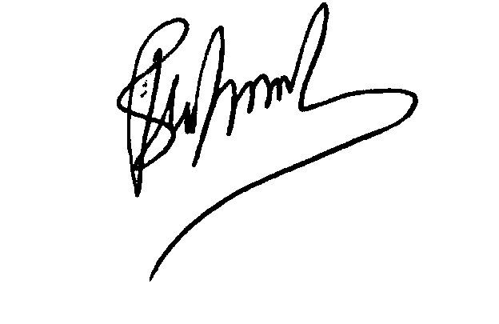
Pour le Bureau de l’Internat
Akram Ben-Saïd, Président

INTERNAT en DANGER !

Fort-de-France, le 24 janvier 2002

La Direction Générale du C.H.U. de Fort-de-France et la Commission Médicale d’Établissement ont décidé de démanteler progressivement l’Internat de la Meynard. La prochaine étape prévue début mars est la transformation de 6 des 14 chambres en bureaux pour la Médecine du Travail. Aucun représentant des internes n’a été consulté ni informé de cette décision en temps utile.
Si vous pensez qu’un Internat, qu’un Bureau de l’Internat ont quelques utilités pour nos fonctions, et/ou pour l’activité de votre Service, et peuvent aussi contribuer à l’établissement de relations les plus harmonieuses possibles entre nous tous, faites-le nous savoir en signant ce formulaire. Si vous pensez le contraire, faites-le nous savoir aussi. Cela nous intéresse…

SERVICE de
NOM Prénom | Fonction | Signature

Prière de retourner dans les plus brefs délais ce formulaire une fois complété, à Akram BEN-SAÏD, Service de Médecine Interne 3D.

